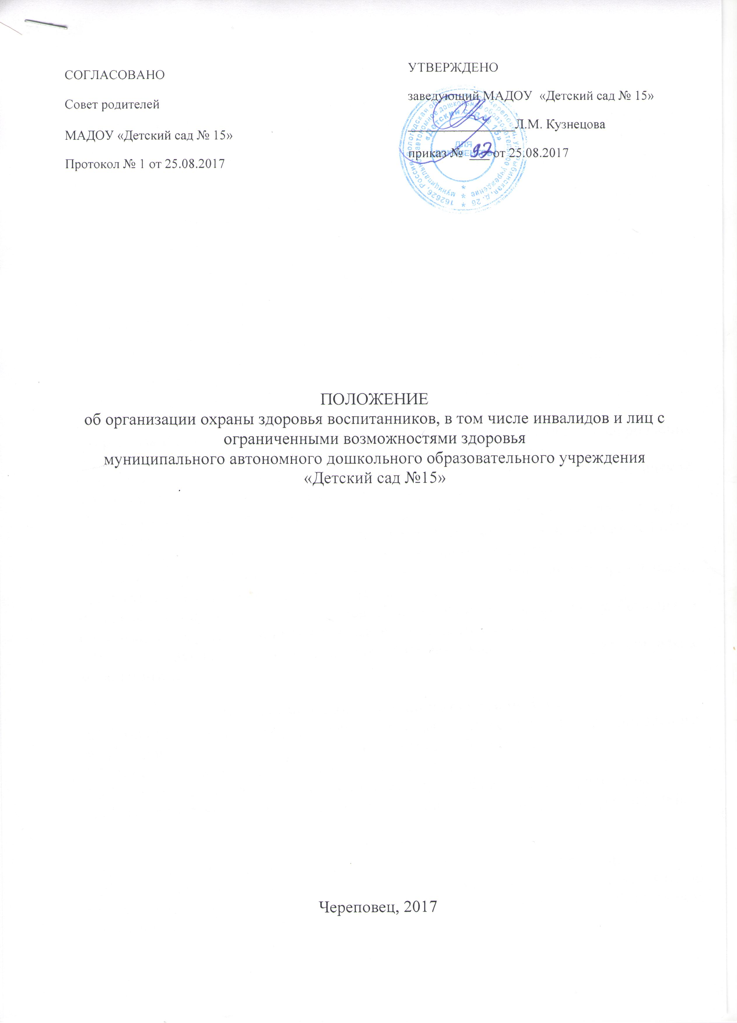
- Общие положения
  - Настоящее положение разработано в соответствии с Федеральным законом от 27.12.2012 № 273-ФЗ «Об образовании в Российской Федерации» (статья 41).
  - Настоящее положение регламентирует охрану здоровья воспитанников, в том числе инвалидов и лиц с ограниченными возможностями здоровья (далее воспитанники) в Муниципальном автономном дошкольном образовательном учреждении «Детский сад № 15» (далее Учреждение).
1.3. В соответствии с целями, определяемыми уставом, одной из основных задач Учреждения является обеспечение охраны жизни, укрепление физического и психического здоровья воспитанников и включает:
1) оказание первичной медико-санитарной помощи в порядке, установленном законодательством в сфере охраны здоровья;
2) организацию питания обучающихся;
3) определение оптимальной учебной, внеучебной нагрузки, режима учебных занятий и продолжительности каникул;
4) пропаганду и обучение навыкам здорового образа жизни, требованиям охраны труда;
5) организацию и создание условий для профилактики заболеваний и оздоровления воспитанников, для занятия ими физической культурой и спортом;
6) прохождение воспитанниками в соответствии с законодательством Российской Федерации периодических медицинских осмотров и диспансеризации;
7) профилактику и запрещение курения, употребления алкогольных, слабоалкогольных напитков, пива, наркотических средств и психотропных веществ, их прекурсоров и аналогов и других одурманивающих веществ;
8) обеспечение безопасности воспитанников во время пребывания в организации, осуществляющей образовательную деятельность;
9) профилактику несчастных случаев с обучающимися во время пребывания в организации, осуществляющей образовательную деятельность;
10) проведение санитарно-противоэпидемических и профилактических мероприятий.

- Задачи охраны здоровья воспитанников
  - Создание условий для укрепления здоровья детей (соблюдение рационального режима дня; работа по профилактике и снижению заболеваемости).
  - Формирование навыков безопасного поведения.
  - Рациональная организация режима питания, сна, бодрствования, прогулок.
  - Взаимодействие с семьями воспитанников по вопросам охраны здоровья детей.

- Права
3.1. Право воспитанников на охрану здоровья закреплено законодательно.
3.2. Педагогические работники имеют право разрабатывать планы, программы по формированию и развитию навыков здорового образа жизни воспитанников Учреждения.
3.3. Родители (законные представители) имеют право принимать участие в организации и проведении совместных мероприятия, направленных на сохранение и укрепление здоровья детей.

IV. Ответственность
4.1. Ответственность за охрану здоровья детей в процессе образовательной деятельности возлагается на лиц из числа педагогических работников:
- воспитатели Учреждения – за охрану здоровья детей во время проведения учебных занятий, режимных моментов, трудовой, игровой деятельности, прогулки.
- педагогические работники (инструктор по физической культуре, инструктор по физической культуре с обучением плаванию, музыкальный руководитель, дефектолог и др.) – за охрану здоровья детей во время проведения учебных занятий, а также сопровождения детей к месту занятий и обратно.
4.2. Ответственность по созданию материально-технических, санитарно-гигиенических, педагогических условий для охраны здоровья воспитанников закреплена в должностных инструкциях работников Учреждения.

V. Организация и создание условий для профилактики заболеваний и оздоровления воспитанников

5.1. Оказание первичной медико-санитарной помощи, прохождение воспитанниками периодических медицинских осмотров и диспансеризации, проведение санитарно-противоэпидемических и профилактических мероприятий осуществляется в соответствии с договором с БУЗ ВО «Череповецкой городской поликлиникой № 7» от 25.08.2014.
5.2. Учреждение предоставляет безвозмездно БУЗ ВО «Череповецкой городской поликлиники № 7» помещения, соответствующие условиям и требованиям для осуществления медицинской деятельности:
процедурную,
приемную медпункта,
изолятор,
приемную изолятора,
санузел,
буфет;
5.3. Контроль за санитарным состоянием дошкольного учреждения, соблюдением санитарно-гигиенического режима, своевременное проведение профилактических прививок, оказание доврачебной помощи осуществляется фельдшером отделения организации медицинской помощи детям в образовательных учреждениях в соответствии с должностной инструкцией.
5.4. Для профилактики заболеваний, оздоровления воспитанников, для занятий физической культурой и спортом в Учреждении созданы следующие условия:
физкультурный зал,
комната для физкультурно-оздоровительной работы с детьми,
бассейн,
тренажерный зал,
прогулочные участки,
сертифицированное физкультурное оборудование;
5.5. Питание осуществляется в соответствии с Положением об организации питания воспитанников и сотрудников, утвержденного приказом заведующего № 945 от 28.11.2014. Для организации питания в учреждении имеется пищеблок, который состоит из 15 помещений:
цеха для приготовления пищи (мясо-рыбный, горячий, холодный),
кладовые (суточного запаса, сыпучих материалов, кладовая-2, кладовая овощей, пищевых отходов),
моечные,
загрузочная,
раздаточная,
современные оборудование (пароконвектомат, тестомес, хлеборезательная машина и др.).
5.6. Контроль за объемом учебной, внеучебной нагрузки, режимом учебных занятий и продолжительностью каникул осуществляется в соответствии с основной общеобразовательной программой, санитарно-эпидемиологическими правилами и нормативами 2.4.1.3049-13;
5.7. Обеспечение безопасности воспитанников во время пребывания в Учреждении осуществляется в соответствии с Положением, утвержденным приказом заведующего № 945 от 28.11.2014 и Паспортом дорожной безопасности Учреждения;
5.8. Профилактика и расследование несчастных случаев с воспитанниками во время пребывания в Учреждении осуществляется в соответствии с требованиями охраны труда.

